## Глава 3. УЧЕТ ОПЕРАЦИЙ ПО ФОРМИРОВАНИЮ УСТАВНОГО КАПИТАЛА

**Настройка плана счетов**

Учет уставного капитала предприятия ведется на пассивном счете *80 «Уставный капитал»*.

Учет расчетов по вкладам учредителей в уставный капитал общества ведется на счете *75 «Расчеты с учредителями» субсчет 75.01 «Расчеты по вкладам в уставный (складочный) капитал»*.

Для учета доли каждого учредителя в уставном капитале общества, а также задолженности каждого участника по вкладам в уставный капитал предусмотрено ведение аналитического учета на счетах *75.01* и *80*.

Аналитический учет учредителей в программе *1С:Бухгалтерия* ведется в разрезе субконто *Контрагенты*.

*Задание № 3-1*

*Открыть «План счетов бухгалтерского учета» и определить, какие атрибуты установлены для счетов:*

*– 75.01 «Расчеты по вкладам в уставный (складочный) капитал»;*

*– 80 «Уставный капитал».*

**Решение**

* открыть **План счетов** через *Панель разделов → Главное → Настройки → План счетов;*
* для быстрого перехода к интересующему счету достаточно набрать на клавиатуре номер искомого счета. Наберем на клавиатуре «75» – на экране появятся все элементы справочника, содержащего набранное значение (рис. 3-1);
* в окне *Плана счетов бухгалтерского учета* будет представлен список всех субсчетов счета *75*;
* аналогичные действия нужно выполнить для поиска и просмотра в *Плане счетов* информации о счете *80*.

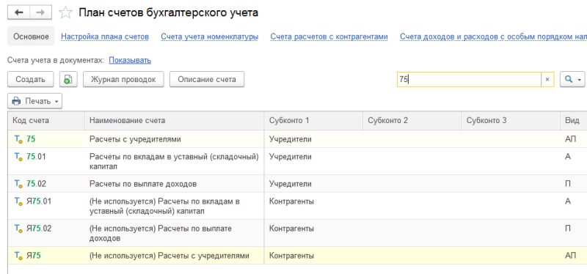

**Рис. 3-1**. «План счетов бухгалтерского учета» (фрагмент)

**Результат**

В **Плане счетов** видим, что на счете (субсчете) *75.01 «Расчеты по вкладам в уставный (складочный) капитал»* предусмотрено ведение аналитического учета в разрезе субконто *Контрагенты*.

В *Плане счетов* к счету *80* также открыто несколько субсчетов.

Так, для учета уставного капитала, представленного в виде обыкновенных акций, предусмотрен счет *80.01*, на котором осуществляется ведение аналитического учета в разрезе *контрагентов* и *ценных бумаг* (собственных акций предприятия) и количественного учета (установлен признак *кол.*) акций, принадлежащих каждому акционеру.

### Ввод операций и проводок

#### Режим ручного ввода операций и проводок

Факты хозяйственной жизни в бухгалтерии регистрируются в виде двойных бухгалтерских записей или проводок.

**Проводка – элементарное действие, отражающее изменение состояния хозяйственных средств: их увеличение или уменьшение на счетах бухгалтерского учета с соблюдением принципа двойной записи.**

**Принцип двойной записи состоит в том, что факт хозяйственной жизни, имеющий стоимостную оценку, отражается одновременно на двух счетах: по дебету одного счета и кредиту другого.**

Например, организацией оплачены материалы на сумму 10 000,00 руб. Это означает, что на эту сумму, с одной стороны, увеличилась дебиторская (или уменьшилась кредиторская) задолженность поставщика, а, с другой стороны, – уменьшилось количество денежных средств на счете учета денежных средств на расчетном счете или в кассе.

**В программе «1С:Бухгалтерия» под операцией понимается некоторый факт хозяйственной деятельности, фиксируемый в виде записи в «Журнале операций». Каждой операции принадлежит список (набор) бухгалтерских проводок, относящихся к этой операции.**

Ввод операций вручную производится с помощью документов вида *Операция* через список документов, который открывается через *Панель разделов → Операции → Бухгалтерский учет → Журнал операций* (рис. 3-2) или через *Панель разделов→ Операции → Бухгалтерский учет → Операции, введенные вручную*.

«По умолчанию» в списке показываются все введенные в информационную базу документы, включая операции, введенные вручную. При необходимости можно задать требуемый интервал видимости. Для этого в форме списка *Журнала операций* следует выбрать команду *Еще →* https://its.1c.ru/db/content/pubeconomicfacts/src/images/image73.png?_=1598285859.

Новый документ *Операция* вводится из формы списка *Журнала операций* по команде *Еще* → *Создать* (либо щелчком по пиктограмме https://its.1c.ru/db/content/pubeconomicfacts/src/images/image74.png?_=1598285859 на панели инструментов, либо по команде *Создать* контекстного меню, либо нажатием на клавишу клавиатуры *<Insert>*)*.*

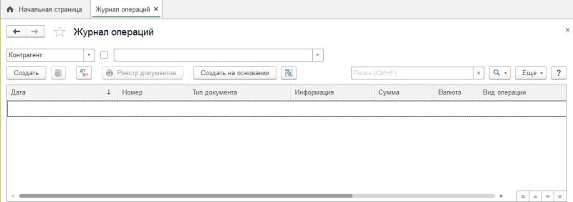

**Рис. 3-2.** Форма списка «Журнала операций»

На экран будет выведена форма *Операция (Создание)* (рис. 3-3).

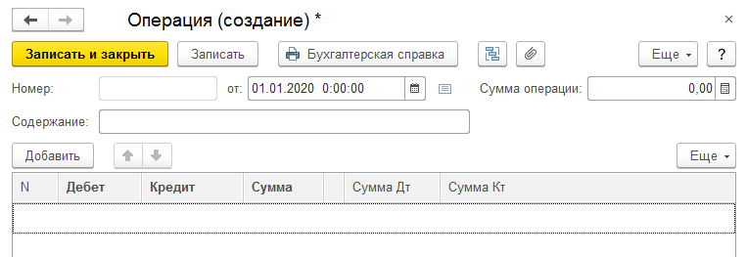

**Рис. 3-3**. Форма документа для ввода операции вручную

В титульной части формы вводятся реквизиты, являющиеся общими для всех проводок операции: *номер операции* («по умолчанию» все операции нумеруются автоматически при записи операции в информационную базу), *дата операции* (выбирают в календаре или вводят с клавиатуры), *сумма операции* и *содержание операции*.

*Сумма операции* подсчитывается автоматически как сумма по всем проводкам операции. Вместе с тем этот реквизит доступен для редактирования.

Ввод значений фиксируется нажатием клавиши *<Enter>* либо активизацией мышью нового поля для ввода.

В табличную часть формы вводятся записи (проводки) бухгалтерского учета, включающие в себя также данные и для налогового учета. Если в оценке активов и обязательств возникают постоянные и временные разницы в соответствии с ПБУ 18/02, то они также указываются в соответствующих реквизитах бухгалтерской записи.

Номера дебетуемого и кредитуемого счетов выбираются из **Плана счетов** путем набора необходимого значения на клавиатуре с последующим нажатием клавиши *<Enter>*. Если счет имеет субсчета, то достаточно набрать на клавиатуре номер счета, после чего появится выпадающий список, содержащий коды и наименования субсчетов, – из этого списка можно выбрать требуемый субсчет.

Колонки *Субконто Дт* и *Субконто Кт* заполняются только при ведении по счету аналитического учета, а колонки *Валюта Дт*, *Валюта Кт*, *Вал. сумма* – при вводе операции, стоимость которой выражена в иностранной валюте.

Колонки *Количество* (по дебету и/или проводки) заполняются, если в проводке используются счета, на которых ведется количественный учет. Сумма проводки вводится вручную или автоматически.

Запись документа *Операция* в информационную базу производится с использованием пиктограммы https://its.1c.ru/db/content/pubeconomicfacts/src/images/image77.png?_=1598285859 или https://its.1c.ru/db/content/pubeconomicfacts/src/images/image78.png?_=1598285859. В первом случае форма документа остается открытой, во втором она закрывается.

#### Заполнение справочника «Контрагенты»

При отражении большого числа фактов хозяйственной жизни используется справочник *Контрагенты*. Он предназначен для хранения справочной информации о контрагентах организации (юридических и физических лицах), используемой при выписке первичных документов, а также для ведения аналитического учета.

Как и у всех справочников конфигурации, состав и структура справочника *Контрагенты* закладываются на этапе конфигурирования прикладной программы. На этапе использования справочник можно только дополнять, или изменять значения реквизитов.

В общем случае любой справочник в программе может быть линейным (простой список) или многоуровневым (иерархический список).

В программе *1С:Бухгалтерия* справочник *Контрагенты* определен как многоуровневый.

**Элемент списка (справочника) – любой объект (в нашем случае – контрагент), описываемый набором реквизитов.**

**Реквизит элемента – одно из свойств элемента как объекта учета.**

#### Ввод нового элемента в справочник «Контрагенты»

Новым элементом справочника *Контрагенты* являются сведения об организации или физическом лице (учредителе, сотруднике, поставщике, покупателе и т. п.), записанные в форму *Контрагенты (создание)*.

Форма списка контрагентов разделена на две части. В левой части формы показано дерево групп (элементов), в правой – список групп (элементов). Форма списка удобна для поиска и выбора элементов справочника.

Реквизиты каждого контрагента записываются на нескольких закладках (страницах). Реквизиты контрагентов – юридических лиц, являющихся учредителями АО ЭПОС, приведены в *Информации № 3-1*.

**ИНФОРМАЦИЯ № 3-1**

**СВЕДЕНИЯ ОБ ОРГАНИЗАЦИЯХ – учредителях АО ЭПОС**

Таблица № 3-1

| **Краткое наименование** | **Боровик НПО** | **Топ-Инвест КБ** |
| --- | --- | --- |
| **Полное наименование** | Научно-производственное объединение «Боровик» | Коммерческий банк «Топ-Инвест» |
| **Юридический адрес** | 127434, Москва, Дубки ул, дом № 2 | 105173, Москва, Хвойная ул, дом № 15 |
| **Фактический адрес** | 109387, Москва, Липовая Аллея ул, дом № 21 | 128354 Москва, Хвойная ул, дом № 15 |
| **Телефон** | (495) 222-23-32 | (495) 234-23-34 |
| **ИНН** | 7708137213 | 7715548581 |
| **КПП** | 770701001 | 771501001 |
| **Расчетный счет** | 40702810438050100396 |  |
| **Банк** | ПАО СБЕРБАНК |  |
| **Корр. счет** | 30107810600000172305 |  |
| **БИК** | 044525225 |  |

*Задание № 3-2*

*Ввести в справочник «Контрагенты» сведения об учредителях – юридических лицах.*

**Решение**

Через *Панель разделов* → *Справочники* → *Контрагенты* вывести на экран форму списка справочника *Контрагенты*, а затем через меню *Еще* → *Создать* (либо щелчком по пиктограмме https://its.1c.ru/db/content/pubeconomicfacts/src/images/image74.png?_=1598285859 на панели инструментов, либо по команде *Создать* контекстного меню, либо нажатием на клавишу клавиатуры *<Insert>*) открыть форму для создания нового элемента справочника (рис. 3-4).

Последовательность ввода записей о новом контрагенте в справочник *Контрагенты* рассмотрим на примере контрагента *НПО «Боровик»*.

На закладке *Общие* нужно ввести реквизиты, приведенные в *Информации № 3-1*:

* в реквизите *Наименование* записать сокращенное название контрагента – *Боровик НПО* (Боровик НПО, а не НПО «Боровик», что необходимо для однозначного поиска, ведь НПО много, а «Боровик» один).
* в реквизите *Юридическое/физическое лицо* оставить значение «по умолчанию» – *Юридическое лицо;*
* в реквизите *Полное наименование* записать *Научно-производственное объединение «Боровик»;*
* в реквизите *ИНН* ввести *7708137213,* в реквизите *КПП – 770701001.*

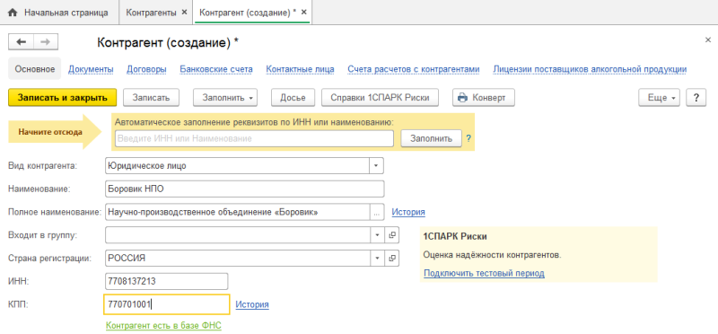

**Рис. 3-4**. Форма «Контрагенты»: Создание нового элемента

На закладке *Адреса и телефоны* в строке для ввода юридического адреса открыть и заполнить форму ввода адреса. Повторить процедуру для строки *Фактический адрес контрагента*. Телефон контрагента вводится в виде строки символов.

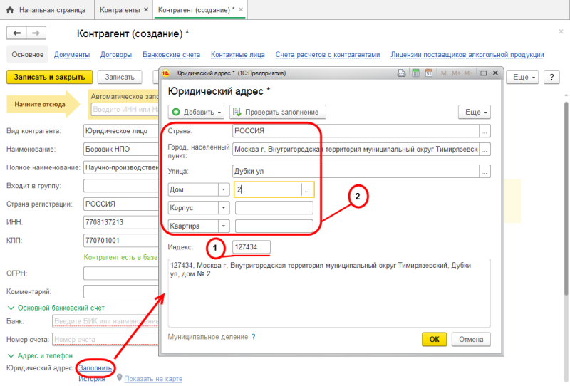

**Рис. 3-5**. Закладка «Адрес и телефон»

При необходимости можно открыть закладку *Дополнительная информация* и ввести произвольные дополнительные сведения о контрагенте в единственное текстовое поле.

Для выполнения безналичных расчетов с контрагентом понадобится ввести в программу информацию с реквизитами банковских счетов.

Как это сделать?

Сверху формы справочника имеются гиперссылки на сопутствующие данному справочнику информационные объекты (см. рис. 3-5). В частности, для справочника *Контрагенты* доступны следующие объекты:

* *Документы;*
* *Договоры;*
* *Банковские счета;*
* *Контактные лица;*
* *Счета расчетов с контрагентами;*
* *Лицензии поставщиков алкогольной продукции.*

Постепенно мы узнаем назначение и порядок использования информации, содержащейся в этих списках, но начнем с заполнения списка *Банковские счета.*

Для хранения сведений о банковских счетах контрагента (в общем случае у контрагента может быть несколько счетов) предназначен список *Банковские счета*. Воспользуемся гиперссылкой *Банковские счета*, чтобы войти в этот список.

Программа потребует предварительно записать ранее введенные сведения о контрагенте, а затем в этой же закладке раскроет список банковских счетов, относящихся к контрагенту *Боровик НПО*. Разумеется, изначально этот список пуст (рис. 3-6).

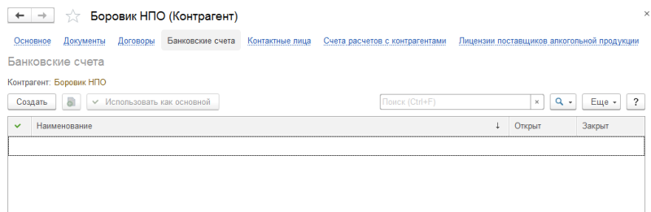

**Рис. 3-6**. Список «Банковские счета»

Для того чтобы начать ввод реквизитов банковского счета *НПО «Боровик»* нужно воспользоваться кнопкой *<Создать>*. На экран будет выведена форма *Банковский счет (Создание)*, *Контрагент: Боровик НПО*.

В реквизите *БИК* указать БИК банка. В результате название банка будет определено автоматически по данным из справочника *Банки* (рис. 3-7).

В реквизите *Номер счета* указать номер расчетного счета контрагента.

Также, если у контрагента открыт единственный банковский счет, в форме справочника на закладке *Основной банковский счет* можно сразу внести необходимую информацию.

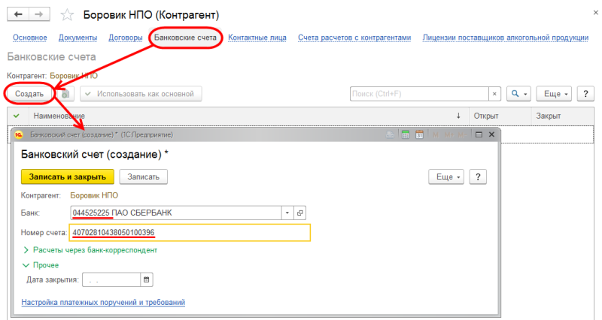

**Рис. 3-7**. Форма для ввода сведений о банковском счете

После этого, если введенный с*чет* является основным, в форме *Банковские счета* необходимо указать https://its.1c.ru/db/content/pubeconomicfacts/src/images/image83.png?_=1598285859.

Подобным образом можно заполнить значения других реквизитов, используемых программой «по умолчанию» при заполнении документов.

Аналогично вводу данных об учредителе *НПО* *«Боровик»* необходимо ввести в справочник *Контрагенты* данные контрагента *Коммерческий банк «Топ-Инвест»,* согласно *Информации № 3-1*.

#### Ввод информации о контрагентах – физических лицах

**Под контрагентом – физическим лицом в «1С:Бухгалтерии 8» понимаются любые физические лица: сотрудники, поставщики, покупатели, наладчики, предприниматели без образования юридического лица – в общем, все те, с кем организация вступает в различного рода гражданско-правовые отношения.**

Физические лица, с которыми организация устанавливает трудовые отношения, регистрируются в специальном справочнике *Сотрудники организаций*.

Однако сотрудников можно рассматривать и как контрагентов организации. Для этого их нужно зарегистрировать в справочнике *Контрагенты*.

**ИНФОРМАЦИЯ № 3-2**

**СВЕДЕНИЯ О ФИЗИЧЕСКИХ ЛИЦАХ – учредителях АО ЭПОС**

Таблица № 3-2

| **ФИО** | **Шурупов Евгений Леонидович** | **Чурбанов Виктор Александрович** | **Доскин Ефим Давыдович** |
| --- | --- | --- | --- |
| **Адрес** | 119049, Москва г, Внутригородская территория муниципальный округ Якиманка, Ленинский пр-т, дом № 3, квартира 124 | 111558, Москва г, Внутригородская территория муниципальный округ Ивановское, Сапёрный проезд, дом № 15, квартира 2 | 142050, Московская обл, Домодедово г, Белые Столбы мкр., Школьная ул, дом № 3 |
| **Телефон** | (495) 204-13-74 | (495) 564-75-36 | (495) 234-23-34 |

*Задание № 3-3*

*Ввести в справочник «Контрагенты» данные о физических лицах – учредителях АО ЭПОС.*

**Решение:**

* в панели инструментов формы *Контрагенты* щелчком по пиктограмме https://its.1c.ru/db/content/pubeconomicfacts/src/images/image74.png?_=1598285859 вывести на экран *форму Контрагенты (Создание);*
* на закладке *Общие* по кнопке справа от поля *Юридическое/Физическое лицо* открыть список видов контрагентов и вместо *Юридическое лицо* выбрать *Физическое лицо* (рис. 3-8);
* заполнить форму данными согласно *Информации № 3-2*, после чего сохранить их по кнопке https://its.1c.ru/db/content/pubeconomicfacts/src/images/image84.png?_=1598285859.

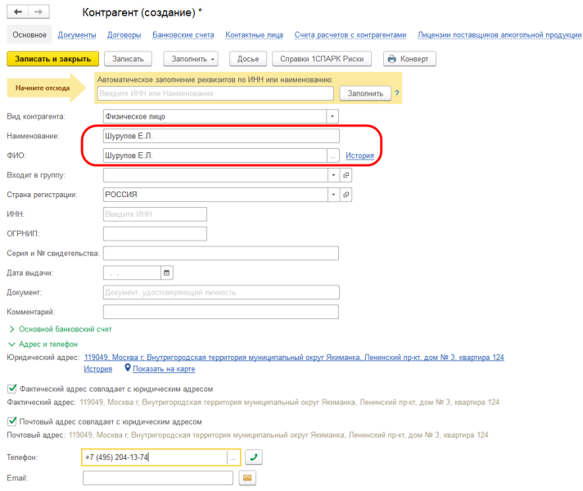

**Рис. 3-8.** Форма для ввода сведений о банковском счете

Так же, как для юридических лиц, здесь можно заполнить реквизиты, используемые программой «по умолчанию» (сведения о банковском счете, договоре с контрагентом), однако для учебного примера мы этого делать не будем.

#### Ручной ввод операции по учету уставного капитала

**Внимание! Все задания для обучения относятся к прошедшему периоду. Соответственно, в документах, которыми отражается хозяйственная жизнь АО ЭПОС, должна указываться не текущая дата, а та, которая указана в задании.**

**В связи с этим при вводе документов понадобится каждый раз изменять проставляемую «по умолчанию» текущую дату на дату в соответствии с заданием.**

Операция по учету уставного капитала включает в себя пять проводок (по числу учредителей) в Дебет счета *75.01* с Кредита счета *80.01* на стоимость доли каждого учредителя согласно учредительному договору**.** Дата операции и, соответственно, проводок – это дата регистрации общества, указанная в *Свидетельстве о регистрации*.

**ИНФОРМАЦИЯ № 3-3**

**Уставный капитал АО ЭПОС составляет 3 000 000 руб. (30 000 обыкновенных акций по 100 руб. каждая).**

**Доли акционеров распределены следующим образом:**

Таблица № 3-3

| **Учредитель** | **Количество акций** | **Доля в рублях** |
| --- | --- | --- |
| НПО «Боровик» | 8 000 | 800 000 |
| КБ «Топ–Инвест» | 11 250 | 1 125 000 |
| Шурупов Е.Л. | 3 000 | 300 000 |
| Чурбанов В.А. | 3 250 | 325 000 |
| Доскин Е.Д. | 4 500 | 450 000 |

*Задание № 3-4*

*Ввести операцию от 17.01.2020, отражающую формирование уставного капитала АО ЭПОС (пять проводок).*

*Доли акционеров приведены в «Информации № 3-3».*

**Решение**

* через *Панель разделов → Операции → Операции*, введенные вручную раскроем форму списка **Операции, введенные вручную**, которая пока еще пуста;
* в панели инструментов журнала **Операции, введенные вручную** нажмем кнопку https://its.1c.ru/db/content/pubeconomicfacts/src/images/image86.png?_=1598285859. В результате раскроется список выбора типа операций для ввода в журнал;
* в списке типа операций выберем *Операция*.

В шапке формы нужно ввести:

* в реквизите от – *17.01.2020*;
* реквизит *Сумма операции* пропустить (будет рассчитана автоматически);
* в реквизите *Содержание – Учтен уставный капитал*.

В табличной части:

* командой меню *Еще → Добавить* (либо щелчком по пиктограмме https://its.1c.ru/db/content/pubeconomicfacts/src/images/image87.png?_=1598285859 на панели инструментов табличной части, либо по команде *Добавить* контекстного меню, либо нажатием на клавишу клавиатуры *<Insert>*) открыть строку для ввода первой проводки;
* в колонке *Счет Дт* указать номер счета *Дебета 75.01* (выбором из *Плана счетов* либо набором на клавиатуре);
* в строке для колонки *СубконтоДт1* указать субконто по Дебету счета проводки – *Боровик НПО* (выбором из справочника *Контрагенты*);
* в колонке *Счет Кт* указать номер счета Кредита – *80.01* (выбором из *Плана счетов* либо набором на клавиатуре);
* в строке для колонки *СубконтоКт1* указать первое субконто по Кредиту счета – *Боровик НПО* (выбором из справочника *Контрагенты*).

По счету *80.01 «Обыкновенные акции»* аналитический учет ведется в двух разрезах:

* по каждому акционеру (справочник *Контрагенты*);
* по видам акций (справочник *Ценные бумаги*).

Для продолжения ввода проводки необходимо в справочник *Ценные бумаги* ввести сведения об акциях АО ЭПОС (рис. 3-9).

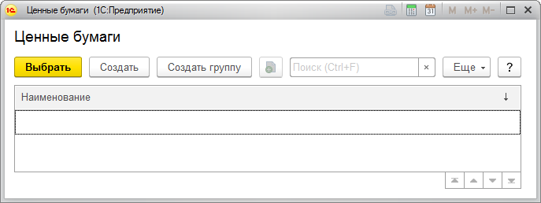

**Рис. 3-9**. Форма справочника «Ценные бумаги»

Продолжаем заполнять табличную часть:

* в строке для колонки *СубконтоКт2* указать второе субконто по Кредиту счета *– Обыкн. Акции АО ЭПОС* (выбором из справочника *Ценные бумаги*);
* в колонке *Количество* указать количество акций, принадлежащих учредителю *Боровик НПО, – 8 000*;
* в колонке *Сумма* ввести сумму проводки –*800 000,00*;
* в колонке *Содержание* указать краткое содержание проводки – *Доля в уставном капитале*.

Затем командой меню *Еще* → *Добавить* (либо щелчком по пиктограмме https://its.1c.ru/db/content/pubeconomicfacts/src/images/image87.png?_=1598285859 на панели инструментов табличной части, либо по команде *Добавить* контекстного меню, либо нажатием на клавишу клавиатуры *<Insert>*) открыть строку для ввода следующей проводки и повторить ввод данных для второго акционера.

По аналогии ввести все пять проводок. В результате форма должна принять вид, представленный на рис. 3-10.

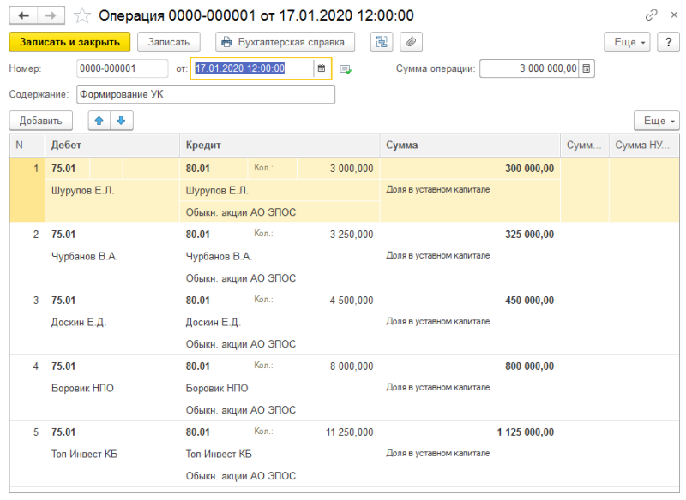

**Рис. 3-10**. Операция регистрации уставного капитала

В налоговом учете формирование уставного капитала не отражается. Поэтому в рассматриваемом примере реквизиты с данными налогового учета не заполняются.

После ввода пяти бухгалтерских проводок завершить ввод операции щелчком по кнопке https://its.1c.ru/db/content/pubeconomicfacts/src/images/image84.png?_=1598285859. Окно формы при этом закроется.

Для ускорения процесса ручного ввода идентичных проводок в программе предусмотрено копирование проводок с последующей корректировкой копии. Для этого необходимо установить курсор в строку с проводкой (в любую графу проводки), которая является образцом для копирования, и выполнить одно из следующих действий:

* нажать клавишу *<F9>;*
* выбрать команду меню *Еще → Скопировать*;
* ввести команду контекстного меню *Скопировать*.

При копировании проводки в табличную часть формы операции будет введена новая строка, графы которой будут заполнены данными, взятыми из строки-образца. В копии необходимо исправить субконто дебетуемого и кредитуемого счетов, а также сумму проводки, остальные реквизиты оставить без изменений, нажать клавишу *<Enter>*.

Также удобно при заполнении полей субконто не производить выбор нужного значения из списка по кнопке выбора, а непосредственно с клавиатуры начать вводить в поле искомое значение, например, «*Чу*», а программа сама по первым буквам найдет в справочнике и подставит в поле ввода подходящее значение – например, «*Чурбанов В.А.*».

#### Просмотр операций и проводок

Введенные в информационную базу операции и проводки можно найти и посмотреть через *Журнал операций*.

Собственно, в форме *Журнала операций* отображаются сведения о введенных документах (факты хозяйственной жизни) (рис. 3-11).

Для просмотра проводок, соответствующих некоторой операции, необходимо отметить соответствующую строку в списке и после этого щелкнуть по пиктограмме https://its.1c.ru/db/content/pubeconomicfacts/src/images/image90.png?_=1598285859 в панели инструментов. В результате программа откроет в новой вкладке форму *Движения документа …*, в которой будут представлены все проводки, сформированные документом *Операция* (рис. 3-12).

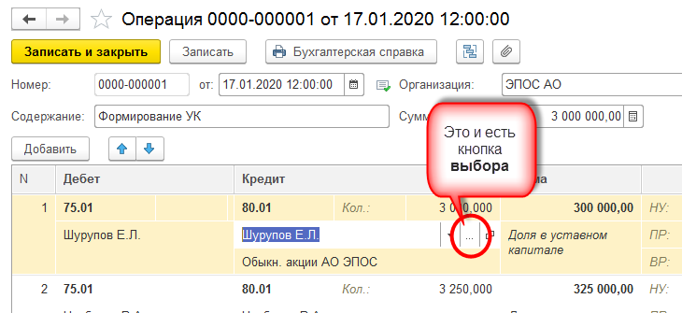

**Рис. 3-11**. Операция регистрации уставного капитала

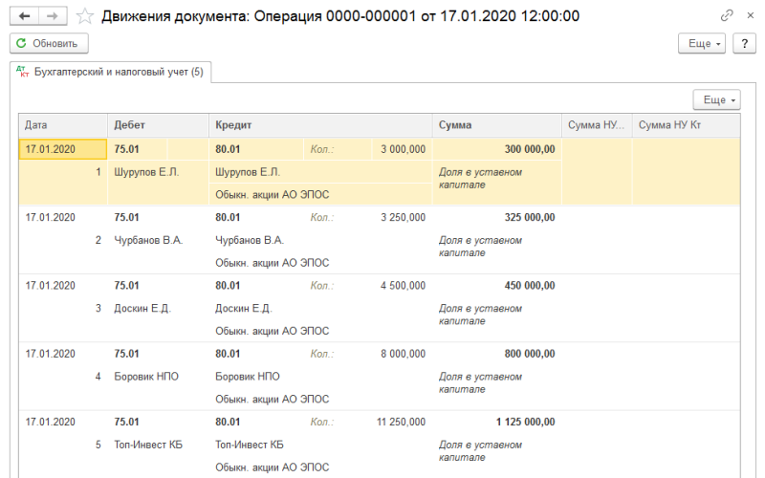

**Рис. 3-12**. Список проводок, относящихся к операции

*Задание № 3-5*

*Откройте «Журнал операций», выберите в нем введенную операцию и раскройте список проводок, соответствующих данной операции.*

#### Средства проверки правильности выполнения заданий

Программа *1С:Бухгалтерия* содержит разнообразные средства, которые позволяют проверить правильность отражения фактов хозяйственной жизни на счетах бухгалтерского и налогового учета. В первую очередь, к ним относятся так называемые *стандартные отчеты*.

К полному списку стандартных отчетов программы можно перейти через *Панель разделов → Отчеты → Стандартные отчеты*.

Ряд стандартных отчетов в учебном пособии будет использоваться регулярно в качестве средства контроля правильности ввода фактов хозяйственной жизни.

В первую очередь, это Оборотно-сальдовая ведомость и Оборотно-сальдовая ведомость по счету.

#### Оборотно-сальдовая ведомость

Отчет *Оборотно-сальдовая ведомость* используется для анализа остатков и оборотов на синтетических счетах.

Этот отчет содержит для каждого синтетического счета информацию об остатках (сальдо) на начало периода, оборотах по дебету и кредиту за период и об остатках на конец периода.

Оборотно-сальдовую ведомость можно получить в целом по синтетическим счетам (флажок *По субсчетам* в форме настройки не установлен) или с детализацией данных по субсчетам (флажок *По субсчетам* в форме настройки установлен).

Для того чтобы обратиться в форму настроек необходимо нажать кнопку https://its.1c.ru/db/content/pubeconomicfacts/src/images/image93.png?_=1598285859.

Информация о задолженности учредителей по вкладам в уставный капитал и о доле учредителей в уставном капитале обобщается на субсчетах *75.01 «Вклады в уставный (складочный) капитал»* и *80.01 «Обыкновенные акции»*. Соответственно, формировать ведомость следует в режиме, когда флажок *По субсчетам* установлен.

*Задание № 3-6*

*Сформировать «Оборотно-сальдовую ведомость» за январь 2020 года.*

**Решение**

* командой меню *Отчеты → Оборотно-сальдовая ведомость* вывести на экран форму отчета *Оборотно-сальдовая ведомость*;
* установить период *Месяц – Январь 2020*;
* на панели настроек установить флажок группировки *По субсчетам*;
* нажать на кнопку https://its.1c.ru/db/content/pubeconomicfacts/src/images/image94.png?_=1598285859.

*Результат*

В результате программа сформирует и выведет на экран для просмотра *Оборотно-сальдовую ведомость* (рис. 3-13).

Если суммы проводок были указаны верно, то сальдо по счету *75.01* на конец периода должно быть дебетовым и равным 3 000 000,00 руб., поскольку к этому моменту задолженность учредителей по оплате уставного капитала пока еще не погашалась.

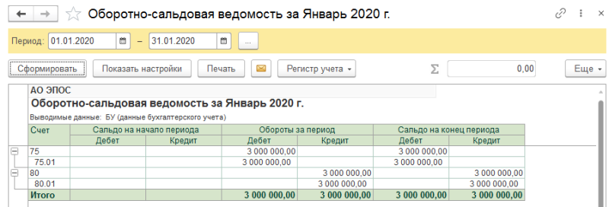

**Рис. 3-13**. Операция регистрации уставного капитала

#### Оборотно-сальдовая ведомость по счету

Стандартный отчет *Оборотно-сальдовая ведомость по счету* позволяет для одного выбранного счета, по которому ведется аналитический учет, получить информацию об остатках и/или оборотах по конкретным объектам аналитического учета (субконто).

В частности, для получения информации о доле (в денежном выражении) каждого из учредителей в уставном капитале АО ЭПОС необходимо сформировать **Оборотно-сальдовую ведомость по счету 80.01,** а для получения информации о состоянии расчетов с учредителями по вкладам в уставный капитал – **Оборотно-сальдовую ведомость по счету 75.01**.

*Задание № 3-7*

*Сформировать «Оборотно-сальдовую ведомость по счету» 75.01 за январь 2020 года для контрагента Шурупова Е.Л.*

*Решение*

* командой меню *Отчеты → Оборотно-сальдовая ведомость по счету* вывести на экран форму *Оборотно-сальдовая ведомость по счету*;
* установить период с *01.01.2020 по 31.01.2020*;
* указать счет, по которому будет формироваться ведомость, – *75.01*;
* на панели настроек перейти в закладку https://its.1c.ru/db/content/pubeconomicfacts/src/images/image96.png?_=1598285859 → https://its.1c.ru/db/content/pubeconomicfacts/src/images/image97.png?_=1598285859и в табличной части добавить условие отбора *Учредители Равно Шурупов Евгений Леонидович*;
* нажать на кнопку https://its.1c.ru/db/content/pubeconomicfacts/src/images/image98.png?_=1598285859 и посмотреть отчет (рис. 3-14).

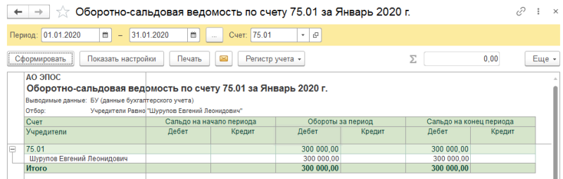

**Рис. 3-14**. Оборотно-сальдовая ведомость за январь 2020 г. по счету 75.01.Условия отбора: «Учредители Равно Шурупов»

Если отбор не устанавливать, в отчет будут включены все элементы данного вида субконто (рис. 3-15).

**Результат**

Анализ информации, проведенный на основании данных *Оборотно-сальдовой ведомости по счету* **75** «Расчеты с учредителями», свидетельствует о факте регистрации уставного капитала и, как результат, об образовании дебиторской задолженности учредителей в размере 3 000 000,00 руб.

Дебетовый оборот счета *75* равен сальдо на конец периода, что свидетельствует о том, что сумма задолженности по вкладам в уставный капитал еще не погашалась.

На счете *80 «Уставный капитал»* образовалось кредитовое сальдо в 3 000 000,00 руб. Все верно: как и все пассивы, уставный капитал отражается по кредитовой стороне счета *80* и равен сумме, записанной в уставе.

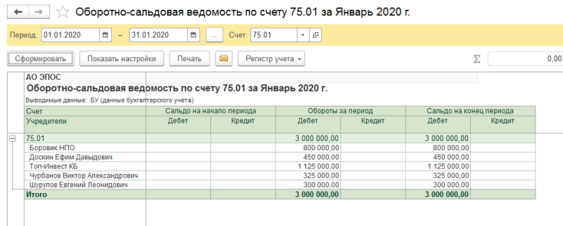

**Рис. 3-15**. «Оборотно-сальдовая ведомость по счету 75.01»

#### Детализация и обновление показателей отчетов

При получении отчета может возникнуть необходимость в конкретизации представленных в нем данных.

Так, получив отчет *Оборотно-сальдовая ведомость*, часто возникает вопрос, в результате каких проводок появились те или иные итоговые суммы?

Для получения ответа можно воспользоваться другими стандартными отчетами – например, *Анализ счета* или *Карточка счета*, и уже в них посмотреть движение по интересующему счету, проводки, вызвавшие это движение, а затем обратиться к *Журналу операций* и в нем искать конкретную операцию или документ.

В рассматриваемом примере, когда в компьютерной бухгалтерии введена всего одна операция, несложно, исходя из итоговой суммы, определить цепочку действий, породивших ее. А что делать, если бухгалтеру необходимо найти какую-нибудь ошибочную проводку при наличии нескольких тысяч записей в *Журнале операций*?

Понимая сложность таких задач, при разработке программы *1С:Бухгалтерия* был реализован, пожалуй, наиболее удобный механизм решения подобных задач – *детализация (расшифровка) отчетов*. Посмотрим, как работает данный механизм.

Раскроем *Оборотно-сальдовую ведомость*. При перемещении курсора мыши по графам *Оборотно-сальдовой ведомости* на некоторых клетках он приобретает специфический вид https://its.1c.ru/db/content/pubeconomicfacts/src/images/image101.png?_=1598285859 , представляющий собой сочетание «знака +» и «лупы». По всей видимости, такой знак призван символизировать следующее. «Плюс» – символ бухгалтерского итога, «лупа» – символ инструмента, позволяющего разглядеть детали.

Таким образом, появление этого знака говорит о том, что приведен в готовность инструмент, позволяющий разглядеть детали формирования того бухгалтерского итога, на котором установлен курсор.

Действительно, в этот момент щелчком мыши можно обеспечить быстрый переход к другим аналитическим формам, расшифровывающим образование той суммы, которая находится в данной клетке.

Рассмотрим, как реализуется данный механизм в программе на примере детализации показателей отчета *Оборотно-сальдовая ведомость*.

Подведем «лупу» к сумме дебетового оборота 3 000 000,00 руб. в строке счета *75.01* и щелкнем мышью. Программа выдаст меню, в котором предложит пять вариантов уточняющих ведомостей:

**ОСВ по счету 75.01Карточка счета 75.01Анализ счета 75.01Обороты счета 75.01 по месяцамОбороты счета 75.01 по дням**

Выберем первый вариант детализации отчета и мгновенно получим отчет *Карточка счета 75.01*, в котором будут представлены все проводки, обеспечившие формирование данного итога.

В отчете увидим, что данный итог сложился из сумм пяти проводок, введенных в операции от 18.01.2020 *«Учтен уставный капитал»*. На любой из этих сумм курсор также приобретает знакомые очертания https://its.1c.ru/db/content/pubeconomicfacts/src/images/image101.png?_=1598285859. То есть и эти суммы могут быть детализированы.

Но как? Щелкнем мышью по сумме 325 000,00 и мгновенно попадем в форму редактирования операции на ту самую проводку, сумму которой мы выбрали. Это – вторая проводка операции, она отражает учет доли учредителя *Чурбанова В.А.* в уставном капитале предприятия. Теперь, при необходимости, можно исправить эту сумму, записать операцию и вновь обратиться к любой из открытых ведомостей.

Для того чтобы исправления, сделанные в *Журнале операций*, отразились и в ведомости, ее нужно обновить щелчком мыши по кнопке https://its.1c.ru/db/content/pubeconomicfacts/src/images/image94.png?_=1598285859, размещенной в верхнем левом углу формы отчета.

Как видим, механизм детализации и обновления отчетов позволяет быстро обнаружить причину возникновения тех или иных итогов вплоть до конкретизации отдельных проводок. Безусловно, этот режим незаменим при выявлении ошибок, которые неминуемо сопровождают учетную работу.